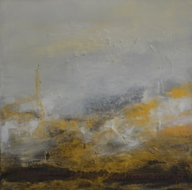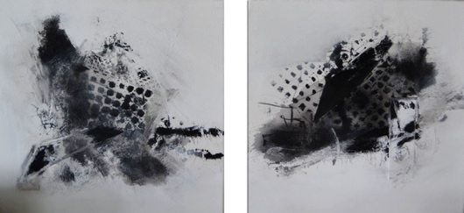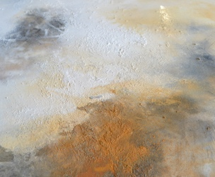

Tages Kurs Acryl / Mischtechnik / Collagen
bei Erica Wittenwiler

in Steinhausen am 11. Juni 2022
siehe https://www.witty-line.ch/

Zürich ab 09.09 Richtung Zug
Steinhausen an 09.48
Zu Fuss Rigistrasse 8 zirka 10 Min

Arbeiten im Atelier um 10.00 Uhr - 16.00 Erica leitet uns an je nach Wunsche an. Wir können experimentieren mit verschiedenen Materialien.

Kosten: Preis Fr. 260.—ohne Leinwand (Wenn du noch eine leere Leinwand hast, kannst du diese mitbringen.

Kaffee / Tee sind vor Ort. Nimm etwas zum Picknick mit

Anmeldung: an Cornelia Stockmann bis 10. Mai 2022
c.stockmann@bluewin.ch oder Telefon 079 549 69 31

Nicht Swiss-Silkers -Mitglieder bezahlen einen Zuschlag von Fr. 15. -

